Министерство науки и высшего образования

Российской федерации

Федеральное государственное бюджетное образовательное учреждение Высшего образования

«Рязанский государственный радиотехнический

университет имени В. Ф. Уткина»

Кафедра ЭВМ

ОТЧЕТ

по лабораторной работе №4

«Изображения и рисование»

Выполнил:

ст. гр. 640

Пивень Р.В.

Проверил:

проф., д.т.н.,

Баранчиков А.И.,

Рязань, 2020

# Цель работы

Исследовать методы динамического размещения изображений на странице и научиться создавать рисунки с помощь сценария.

# Практическая часть

# Задание 1

Создайте страницу (рис. 1), на которой пользователь может просматривать фотографии, выбирая их названия из поля со списком (тег <SELECT>).

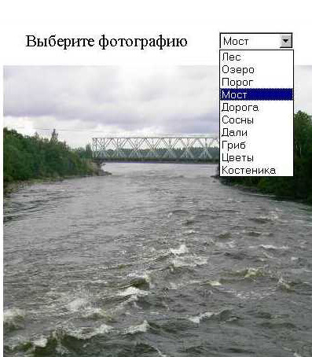

Рисунок 1 – страница для просмотра фотографий

Страница для просмотра фотографий представлена на рисунке 2.

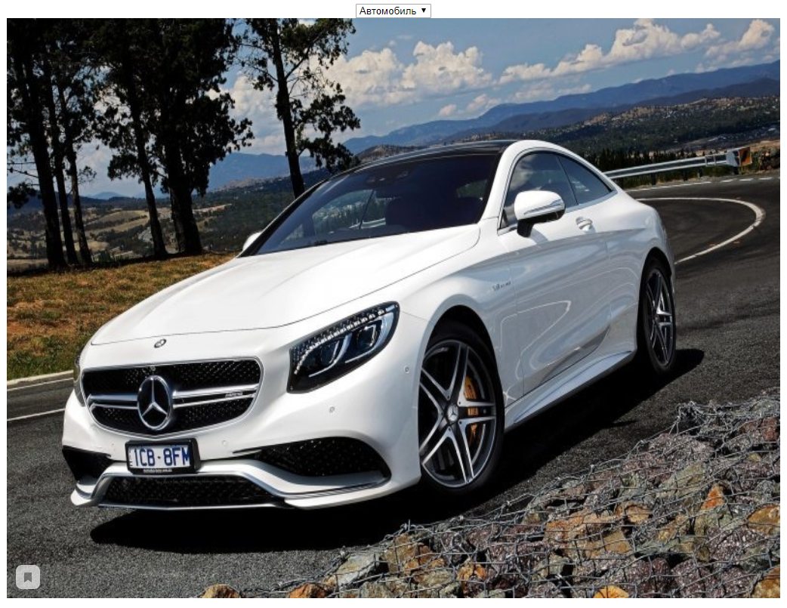

Рисунок 2 – созданная страница для просмотра фотографий

# Исходные коды

# Index.html

<!doctype html>

<html>

<head>

<meta charset="utf-8">

<script src="script.js" defer></script>

<link rel="stylesheet" href="style.css">

<title>Документ без названия</title>

<style type="text/css">

</style>

</head>

<body>

<div class="main" align="center">

<select onChange="prosm(this)">

<option value="car">Автомобиль</option>

<option value="forest">Лес</option>

<option value="food">Блюда</option>

<option value="animal">Енот</option>

<option value="city">Город</option>

</select>

<img src="car.jpg" height="768" width="1024" id="foto">

</div>

</body>

</html>

# Script.js

var photo= new Array()

photo["car"] = new Image(1024,768);

photo["car"].src = "car.jpg";

photo["city"] = new Image(1024,768);

photo["city"].src = "city.jpg";

photo["food"] = new Image(1024,768);

photo["food"].src = "food.jpg";

photo["animal"] = new Image(1024,768);

photo["animal"].src = "animal.jpg";

photo["forest"] = new Image(1024,768);

photo["forest"].src = "forest.jpg";

function prosm(list) {

d = list.options[list.selectedIndex].value //d ="les"

obj=document.getElementById('foto');

obj.src = photo[d].src; //fot – имя тега IMG \

}

# Задание 2

Создайте страницу, на которой строится эллипс с задаваемыми пользователем размерами большой и малой полуосей.

Созданная страница для отрисовки эллипса представлена на рисунке 3.

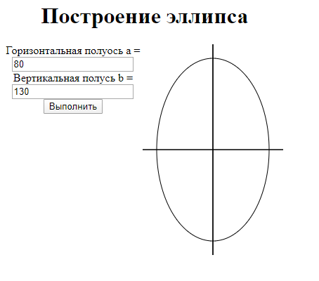

Рисунок 3 – страница с отрисованным эллипсом

# Исходные коды

# Index.html

<!doctype html>

<html>

<head>

<meta charset="utf-8">

<script src="script.js" defer></script>

<link rel="stylesheet" href="style.css">

<title>Эллипс</title>

</head>

<body>

<div class="main" align="center">

<h1>Построение эллипса</h1>

<div class="left-inner">

Горизонтальная полуось а =

<input type="number" value="a" id="a" class="inputs">

Вертикальная полусь b =

<input type="number" value="b" id="b" class="inputs">

<input type="button" value="Выполнить" onClick="plot()">

</div>

<div class="right-inner">

<canvas id="canv" width="150" height="150"></canvas>

</div>

</div>

# Script.js

var canvas = document.getElementById("canv")

var ctx = canvas.getContext('2d')

canvas.height = 300

canvas.width = 200

var centerX = canvas.width / 2

var centerY = canvas.height / 2

var a = 40

var b = 60

//тут должны отрисовываться полуос

function plot() {

ctx.clearRect(0,0,canvas.width,canvas.height);

a = document.getElementById("a").value;

b = document.getElementById("b").value;

ctx.save();

ctx.beginPath();

ctx.translate(centerX, centerY);

ctx.moveTo(2*a,0);

ctx.lineTo(-2*a,0);

ctx.moveTo(0,2*b);

ctx.lineTo(0,-b*2);

ctx.stroke();

ctx.restore();

ctx.closePath();

ctx.stroke();

ctx.save();

ctx.beginPath();

ctx.translate(centerX, centerY);

ctx.scale(a / b, 1);

ctx.arc(0, 0, b, 0, Math.PI * 2, true);

ctx.restore();

ctx.closePath();

ctx.stroke();

}